Структурное подразделение «Детский сад № 13 комбинированного вида»

МБДОУ «Детский сад «Радуга комбинированного вида»

Рузаевского муниципального района

Проект на тему:

«Мягкая педагогика для развития детей»

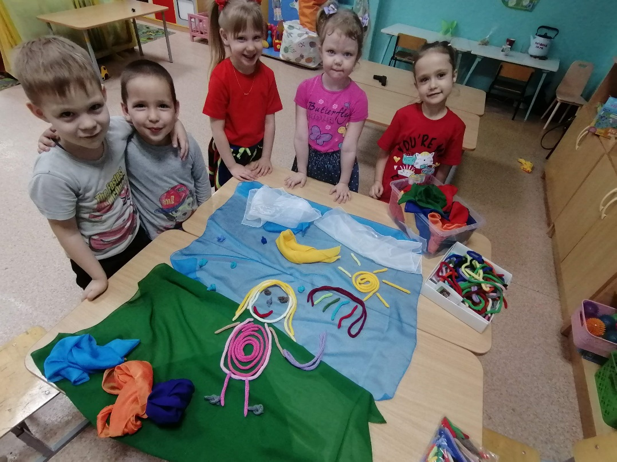

Вид проекта: творческий, групповой
Участники проекта: дети, воспитатель.
Автор проекта: Локтева А.Е.

Рузаевка 2023 год

Продолжительность проекта: краткосрочный
Участники проекта: дети группы среднего возраста, воспитатель.
Практическая значимость проекта:
- пополнить представление детей о мягких предметах, игрушках, модулях;
- проявлять интерес и желание играть с мягкими предметами, игрушками, модулями;
- развивать речевую активность детей,
- научить включать в сюжет игры различные мягкие предмет, игрушки и модули;
- научить детей бережнее относиться к мягким пособиям и атрибутам;
- развить общение и взаимодействие ребенка со сверстниками и взрослым.

Введение
Мягкие игрушки прототипы различных животных, которые заботливые мамы шили своим чадам из лоскутков ткани, набивали ватой, украшали, используя различные навыки рукоделия, вязание и вышивку. В конце XIX века широкое развитие получило производство мягкой игрушки в промышленных масштабах.
Актуальность
Игра – один из тех видов деятельности, которые используются взрослыми в целях воспитания дошкольников, обучения их различным действиям, способам и средствам общения. В игре у ребёнка формируются те стороны психики, от которых зависит, насколько впоследствии он будет преуспевать в учёбе, работе, как сложатся его отношения с другими людьми; в игре же происходят существенные преобразования в интеллектуальной сфере, являющейся фундаментом развития личности.
Источником накопления чувственного опыта в раннем возрасте является игрушка, так как именно на игрушку ребёнок переносит все свои человеческие чувства. Необходимо позаботиться об игрушках, чтобы ребенку можно было организовать игру. Игрушка – неизменный спутник ребенка с первых дней его жизни. Мягкая игрушка побуждает ребенка к размышлениям, ставит перед ним различные игровые задачи, пополняет сенсорный опыт. А это и способствует развитию познавательных процессов, памяти, воображения, мышления, речи ребенка.
В основу проекта положена следующая гипотеза: развитие эмоциональной отзывчивости у детей раннего возраста в процессе формирования познавательной активности к мягким предметам, игрушкам и модулям будет успешным, если:
• создать условия психологической защищённости, эмоционально – положительной атмосферы во время совместной игровой деятельности педагога с детьми;
• предметно – пространственная развивающая среда соответствует возрастным и индивидуальным особенностям детей;
• развивать эмоциональную отзывчивость в контексте познавательной активности к мягким пособиям и игрушкам;
• использовать методы педагогической интеграции.
• положить начало формирования заботливого, доброжелательного отношения к мягким предметам и игрушкам.
Проблема
Исходя из сегодняшней ситуации, одна из проблем детства состоит в том, что у детей мало опыта игры с игрушками, а у взрослых в неразборчивости их выбора. Многочисленные исследования педагогов и психологов говорят о том, что игрушка - действенное средство развитии психики, и всегда широко используется в народной педагогики для социального воспитания и приобщении ребенка к жизни взрослых. С этой целью и был разработан проект «Мягкая педагогика для развития детей».

Цель: формирование у детей социально-нравственных качеств через организацию разных видов деятельности: игровой, познавательной, продуктивной.
Задачи:
- развивать игровые, познавательные, сенсорные, речевые способности;
- учитывать индивидуальные и возрастные особенности ребенка;
- формирование бережного отношения к мягким предметам, игрушкам и модулям при взаимодействие с ними;
- способствовать накоплению опыта доброжелательных отношений детей и взрослых, умения играть вместе.
Предполагаемые результаты.
Для детей:
- активизируется словарь детей, развивается их речевая активность;
- научаться бережно относиться к мягким предметам, игрушкам и модулям;
- развивается умение играть дружно, не ссориться, делиться игрушками, а также общение и взаимодействие ребенка со сверстниками и взрослым.
- пополнить представление детей об игрушках – «мягкие игрушки»;
- интерес и желание играть с мягкими пособиями и игрушками, включать их в сюжет игры.
Для родителей:
- обогащение родительского опыта приемами взаимодействия и сотрудничества с ребенком в семье;
- повышение компетентности родителей при выборе мягких пособия и игрушек;
- пополнение развивающей сред группы самодельными мягкими пособиями и игрушками.

Разработка проекта «Мягкая педагогика» соответствует задачам и принципам ФГОС дошкольного образования, которые решаются:
- на занятиях,
- в режимных моментах,
- в совместной деятельности детей с педагогом,
- в самостоятельной деятельности детей.
Все «мягкие» пособия использовались с учетом особенностей детей раннего возраста. Широкий выбор мягких пособий и игрушек можно условно разделить по классификационным видам и выделить основные:
- простая мягкая (сюжетная) игрушка, которая не содержит никаких механизмов, ее ткани имеют разнообразную фактуру и цвет;
- - мягкие книжки для малышей;
- мягкие погремушки, внутрь которых вшита шуршалка или пищалка;
- кукла-перчатка или тряпичная кукла;
- мягкие кубики и модули (объемные и плоскостные);
- мягкий конструктор;
- мягкие набивные мячи.
А также варежки, перчатки, ленточки, шнурки, кусочки ткани и т.п.
Данный проект состоит из трех этапов. Содержание работы (поэтапно) в процессе реализации проекта:
I этап – подготовительный.
Цель: выявление детских интересов – наблюдений за игрой детей, за предпочтениями видов игровых действий с мягкими пособиями и игрушками через введение в различные игровые ситуации по теме «Игрушки».
- Изучение методической литературы по теме «Таффисреда», «Мягкая педагогика в детском саду».
- Определение целей и задач проекта.
- Наблюдение за детьми.
- Подборка и изготовление мягких предметов, игрушек и модулей.
- Пополнение игровых центров детской активности мягкими пособиями, атрибутами и реквизитом.
- Организация разных видов деятельности и игры детей.
- Подборка консультаций для родителей. Привлечение родителей к созданию мягких пособия для детей и пополнению предметно – пространственной развивающей среды в группе.
II этап – основной
- Организация бесед с детьми и рассматривание мягких игровых пособий.
- Чтение художественной литературы (стихов, потешек, песенок).
- Исследовательская деятельность.
- Совместная игровая деятельность детей и взрослых с разнообразными мягкими пособиями.
- Самостоятельная деятельность детей с мягкими предметами, игрушками и модулями.
- Консультации, беседы с родителями.
Формы работы с родителями
1. Участие в оснащении предметно – пространственной развивающей среды по теме проекта.
2. Мастер - класс для родителей «Мягкие игрушки своими руками».
3. Беседа на тему «Учим ребёнка играть и общаться».
4. Распространение памяток.
III этап - заключительный
- Итоговое мероприятие – презентация проекта.
- Выставка самодельных мягких пособий (игрушек) своими руками.
- Анализ результатов проекта.

Вывод
Игры с «мягким» дидактическим материалом – это важная деятельность детей раннего возраста. Она затрагивает все образовательные области. Пластичность материалов таких игрушек, дает возможность для развития у малышей:
- психических процессов - воображения, внимания, памяти, мышления;
- моторной ловкости пальцев и кистей рук; координации движения рук, глазомера;
- речи и коммуникативных навыков;
- математических представлений о цвете, форме, величине, а также счетных умений;
- творческой активности и фантазии;
- физических качеств.
Пособия и игрушки «мягкой педагогики» в основном направлены на сенсорное развитие ребенка. Познавательное развитие определяет успешность освоения ребёнком изобразительных, музыкальных, конструктивных и трудовых умений, а также развитие первоначальных навыков письма.
Можно с уверенностью сказать, что «Мягкая педагогика» поможет ребенку переключиться на совместную деятельность с детьми и взрослыми. Игры с мягкими игрушками направлены на развитие ребенка в целом. Они поднимут настроение и вызовут положительные эмоции у малышей, помогут заложить основы здоровье сбережения.
Мягким игрушкам отведена большая роль в жизни ребенка. Они создают ощущение тепла и уюта. Кроме того, они становятся настоящими друзьями для детей, участниками их игр.

Список используемой литературы
1. Аркин Е. А. Из истории игрушки // Дошкольное воспитание, 1995, № 3. – 815 с.
2. Воспитание детей в игре / ред. Менджерицкой Д. В. – М.: Просвещение, 2003. – 27-36 с.
3. Игрушка в жизни ребенка / под ред. Коссаковской Е. А. – М.: Просвещение, 1980. – 64 с.
4. Линькова Н. П. Игры, игрушки и воспитание способностей. – М.: Просвещение, 1969. – 7-34 с.
5. Мухина В. С. Игрушка как средство психического развития ребенка // Вопросы психологии, 1988, № 2. – 123-128 с.
6. Павлова Л. Какие игрушки предпочитают малыши // Дошкольное воспитание, 1997, № 12. – 86-89 с.
7. Петухова В.И., Ширшикова Е.Н. Мягкая игрушка. - М.: НОТА, 1999. – 176 с.

ПРИЛОЖЕНИЕ

